Pruszcz Gdański, dnia 07.07.2023 r.
Znak sprawy: ZP.271.18.2023 /48

Ogłoszenie o zamówieniu zostało opublikowane w Biuletynie Zamówień Publicznych
w dniu 21.06.2023 r. pod numerem 2023/BZP 00268545/01

Dotyczy: postępowania prowadzonego w trybie podstawowym – wariant I – bez negocjacji
na dostawę pn.: „Dostawa wraz z montażem opraw oświetleniowych na terenie miasta Pruszcz Gdański – część 6”, o wartości zamówienia nieprzekraczającej wyrażonej w złotych równowartości kwoty 215 000 EURO

Wykonawcy, którzy złożyli oferty

Strona internetowa
prowadzonego postępowania

Zawiadomienie o unieważnieniu postępowania

Zamawiający, Gmina Miejska Pruszcz Gdański z siedzibą w Pruszczu Gdańskim,
przy ulicy Grunwaldzkiej 20, 83-000 Pruszcz Gdański, reprezentowana przez Burmistrza Pruszcza Gdańskiego, działając na podstawie art. 260 ustawy z dnia 11 września 2019 r. Prawo zamówień publicznych (Dz.U. z 2022 r., poz. 1710 z późn. zm.) (dalej: ustawa Pzp), informuje
o unieważnieniu postępowania, ze względu na fakt, iż postępowanie obarczone jest niemożliwą do usunięcia wadą uniemożliwiającą zawarcie niepodlegającej unieważnieniu umowy w sprawie zamówienia publicznego (wada opisu przedmiotu zamówienia w zakresie opraw oświetleniowych – opis wskazujący na konkretny produkt).

Uzasadnienie prawne:
art. 255 pkt 6 ustawy Pzp.

Uzasadnienie faktyczne:
Zamawiający – Gmina Miejska Pruszcz Gdański zawiadamia, iż unieważnia postępowanie
na podstawie art. 255 pkt 6 ustawy z dnia 11 września 2019 r. Prawo zamówień publicznych, Dz. U. z 2022 r., poz. 1710 z późn. zm., z uwagi na fakt, iż postępowanie obarczone jest niemożliwą do usunięcia na tym etapie postępowania wadą uniemożliwiającą zawarcie ważnej umowy. Zamawiający w tomie II SWZ – w plikach pod nazwą:
- 18_23 SWZ Tom II OPZ - Park Centralny.doc, oraz
- 18_23 SWZ Tom II OPZ – Kossaka.doc
opisał przedmiot zamówienia w zakresie opraw oświetleniowych drogowych poprzez wskazanie Wykonawcom rysunków opraw pochodzących z katalogu konkretnego producenta.
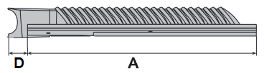
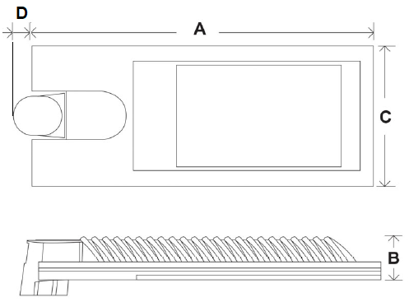

Wskazanie takich rysunków mogło wpłynąć na zachwianie uczciwej konkurencji, co może sugerować liczba tylko 3 złożonych ofert. W dwóch poprzednich postępowaniach odpowiednio na część 5 wpłynęło bowiem 6 ofert, zaś na cześć 4 wpłynęło 5 ofert. I choć Zamawiający wskazał tolerancję wymiarów w opisie tych opraw, to jednak rysunek również stanowił część opisu przedmiotu zamówienia, co mogło skutecznie zniechęcić część wykonawców do złożenia oferty, jeśli nie posiadają w swojej ofercie tych konkretnych opraw. Zatem wskazanie rysunku
z katalogu konkretnego producenta może być uznane za czyn nieuczciwej konkurencji,
a zawarta umowa mogłaby podlegać unieważnieniu z uwagi na naruszenie zasady uczciwej konkurencji i równego traktowania Wykonawców. Wskazanie tolerancji wymiarów
w kontekście udostępnionych Wykonawcom rysunków może być również traktowane jako opis niejednoznaczny, niewyczerpujący, i co najważniejsze, wprowadzający w błąd co do rzeczywistych cech zamawianego przedmiotu zamówienia (opraw). Takie czynniki również powinny stanowić podstawę do unieważnienia postępowania, z uwagi na istotną wadę opisu przedmiotu zamówienia. Powyższe stanowisko potwierdza orzeczenie Krajowej Izby Odwoławczej z dnia 11 czerwca 2021 r. (sygn. akt KIO 1343/21). Jak wskazała Izba w uzasadnieniu przedmiotowego wyroku, zgodnie z dość ugruntowanym orzecznictwem zbudowanym na gruncie jeszcze poprzedniej ustawy, tj. art. 93 ust. 1 pkt 7 ustawy PZP z 2004 r. niejasność lub nieprecyzyjność opisu przedmiotu zamówienia może stanowić podstawę unieważnienia postępowania (zob. np. orzeczenia z dnia 25 września 2017 r., sygn. akt KIO 1869/17 lub z dnia 4 sierpnia 2017 r., sygn. akt KIO 1507/17). Jednocześnie KIO uznała, że orzecznictwo w tym zakresie pozostaje aktualne także w obecnym stanie prawnym. Ponadto Izba przyjęła za prawidłowe stanowisko stwierdzające, że podstawą unieważnienia ewentualnej zawartej umowy w przedmiotowej sprawie mógłby być art. 457 ust. 1 pkt 1 nowej ustawy PZP, gdyż zamówienie zostałoby udzielone z naruszeniem ustawy, tj. w rozpatrywanej sprawie
z naruszeniem art. 16 pkt 1 i 2 nowej ustawy PZP. W ocenie KIO powyższe wynikałoby
w analizowanej przez KIO sprawie z nieprecyzyjnego opisu przedmiotu zamówienia, co z kolei prowadziłoby do naruszenia zasady uczciwej konkurencji i równego traktowania wykonawców, a także byłoby sprzeczne z zasadą przejrzystości.
Stąd też w zaistniałej sytuacji, po przeanalizowaniu opisu przedmiotu zamówienia również w kontekście treści wiadomości email pochodzącej od jednego z Wykonawców, który złożył ofertę, z której wynika, iż Wykonawcy składając oferty brali pod uwagę przy wycenie udostępnione rysunki opraw, jedynym zasadnym rozwiązaniem jest unieważnienie prowadzonego postępowania, poprawienie opisu przedmiotu zamówienia i ogłoszenie kolejnego postępowania.

